兼容仓储更换脚本使用说明
环境的需要：
操作系统：windows
Python：2.x （最好2.6 — 2.7）
Python模块：paramiko==2.4.1 、xlrd（使用pip 安装即可）

- 在wh_config.py中配置服务器相关信息，如图：
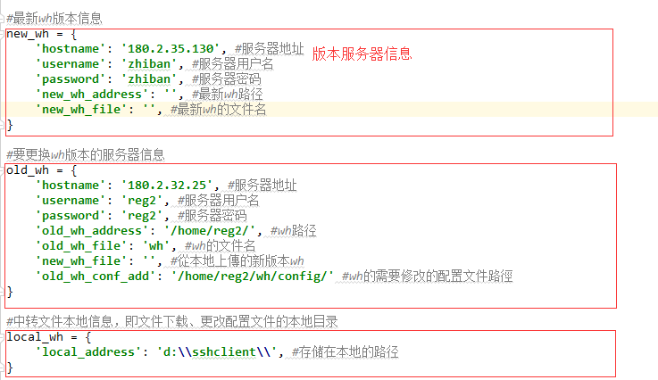
配置信息解释：
  - new_wh： 是版本发布的服务器的信息；
hostname：是服务器ip地址；
username：服务器的用户名；
password: 服务器的密码；
new_wh_address : 在此配置文件中不需要填写，空着即可，在运行“兼容仓储更换脚本-0907.py”脚本后，根据提示填写，路径最后要添加“/”,如： “ /home/$USER/guoqing/20180822/wh/ ”；
new_wh_file：在此配置文件中不需要填写，空着即可，在运行“兼容仓储更换脚本-0907.py”脚本后，根据提示填写，如：“wh.tar.gz ”， （需要注意的是，该文件必须是以 .tar.gz 文扩展名的文件，若是版本服务器中以文件或其他压缩方式存在，则请另外使用tar压缩为 .tar.gz 文件。）

  - old_wh: 是仓储服务运行的服务器信息
hostname：是服务器ip地址；
username：服务器的用户名；
password: 服务器的密码；
old_wh_address： 仓储服务存放的路径，路径最后要添加“/”,如：“/home/$USER/”；
old_wh_file： 仓储服务的文件夹名称；
new_wh_file： 从本地上传的新版本包， 不用填写，文件包名是wh+当日日期+.tar.gz，如：wh20180919.tar.gz
old_wh_conf_add： 需要修改的配置文件路徑,路径最后要添加“/”,如：“ /home/$USER/wh/config/ ”

1.3 local_wh : 是中转文件本地信息，即文件下载、更改配置文件的本地目录
local_address ： 本地路径，如在d盘下的sshclient文件夹下，则写为“ d:\\sshclient\\ ”，不可写为“ d:\\sshclient ”。（该文件夹不需要自己添加，程序会自动添加，使用完成也会自动删除。）

1.4 wh_svr ： 仓储启停服务信息（不用配置）

- 运行“兼容仓储更换脚本-0907.py”，根据提示进行操作即可（注意： 运行该脚本前仓储服务请先手动停掉！）
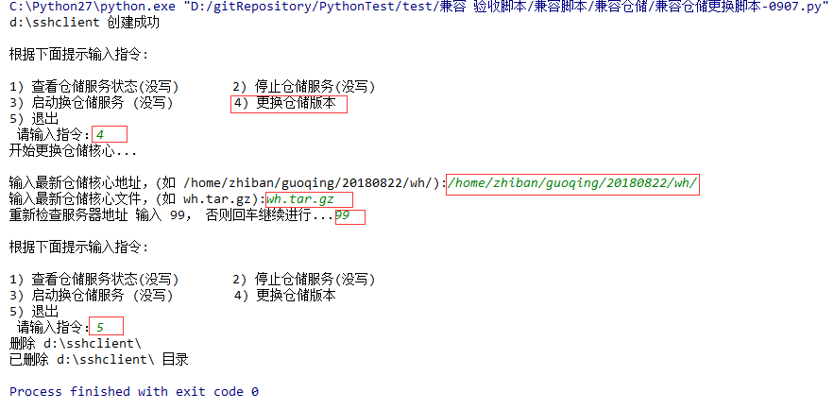

- 注意事项
  - 必须在windows操作系统下运行改脚本
  - 在运行改脚本前，请先手动停止仓储服务
  - 更换完版本后，请查看更改后的配置文件
  - 更换完成，检查无误，请手动重启仓储服务

